

DISEÑO DETALLADO DE LA SOLICITUD DE MODIFICACIÓN:

DF_133099_21986

Auditar eliminación en Lista de Regímenes

**CHILE**

21986

**INDICE**

1. CONTROL DEL DOCUMENTO (Cumplimentar por el proyecto) 3

2. DESCRIPCIÓN FUNCIONAL DE LAS MODIFICACIONES 4

3. INVENTARIO DE LOS PROGRAMAS AFECTADOS 10

4. MODIFICACIONES DE BASE DE DATOS 11

5. MODIFICACION DE LOS CÓDIGOS DEL SISTEMA 12

6. MODIFICACION DE LOS PARÁMETROS DEL SISTEMA 13

7. MODIFICACION DE SECUENCIALES 14

8. ESPECIFICACIÓN TÉCNICA DE LAS MODIFICACIONES 15

9. INTERFACES EXTERNAS 16

10. CASOS DE PRUEBA 17

# CONTROL DEL DOCUMENTO (Cumplimentar por el proyecto)

**Descripción**

Auditar eliminación en Lista de Regímenes

|  |  |  |  |
| --- | --- | --- | --- |
| Revisión | Fecha | Realiza | Descripción del cambio |
| **1** | 05/02/2018 | Alberto Pagán Benedicto | Primera versión del documento. |
|  |  |  |  |
|  |  |  |  |
|  |  |  |  |

# DESCRIPCIÓN FUNCIONAL DE LAS MODIFICACIONES

## Introducción

Auditar eliminación en Lista de Regímenes

## Descripción

En la actualidad si bien es posible eliminar un régimen, igual se traspasa a la pantalla de “Regímenes por planta”, y además queda visible en la Lista de Regímenes en este último debe denotar si fue eliminado.

1.- Al ser eliminado un régimen no debe figurar en “Regímenes por Planta”

2.- Se deben agregar 2 columnas en “Lista de Regímenes/Lista de cambios de Nutrición”, indicando su eliminación y funcionario que lo eliminó

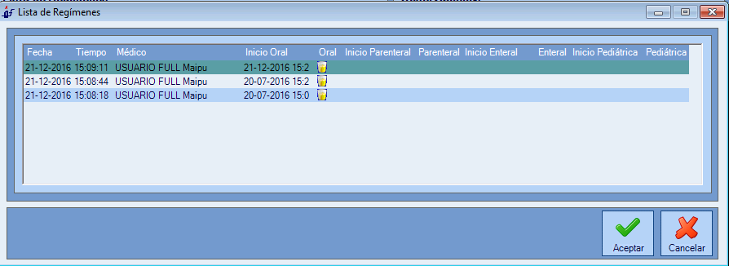

**COMENTARIO USYM**

Si se elimina la dieta asignada a un paciente, en la pantalla de Lista de Regímenes/Lista de cambios de Nutrición a la cual se accede a través del Histórico de Regímenes/Histórico de Nutrición se deben incorporar 3 columnas:

* **Eliminada:** en la cual debe salir identificada a través de un check si la dieta fue eliminada
* **Funcionario Elimina:** donde debe aparecer el nombre completo del funcionario que eliminó la dieta
* **Fecha eliminación:** donde aparezca la fecha y hora en que se realiza la eliminación de la dieta

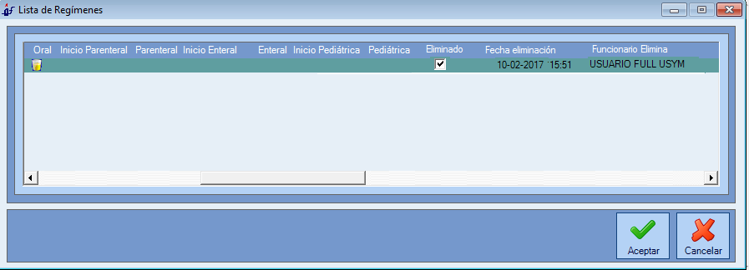

además esta dieta eliminada no debe aparecer en la pantalla de Regímenes por Planta.

## Propuesta funcional

Se propone modificar el módulo de dietas para adaptarlo a los cambios solicitados, desde Historia Clínica:

* una dieta en Florence se puede eliminar de 2 maneras *(el proceso no la elimina lógicamente, lo que hace es darle fin a la prescripción dejando de aplicar):*
  + con el botón  del menú principal sobre la pestaña correspondiente al tipo de dieta a eliminar en el formulario “Nutrición” (Oral/Parenteral/Enteral/Pediátrica o Láctea)

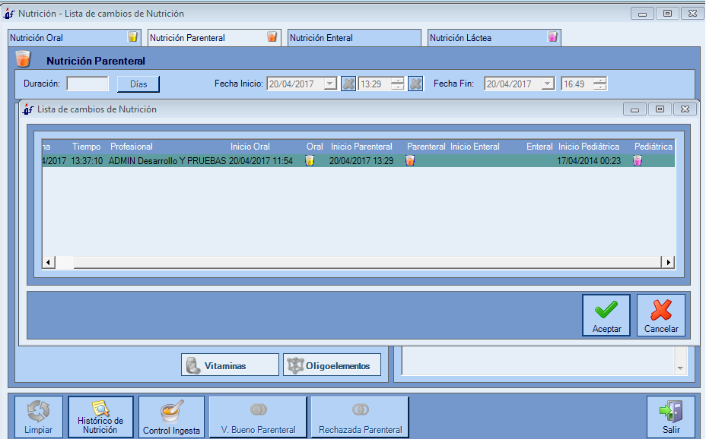

* + - en el formulario “Lista de Regímenes/Lista de cambios de Nutrición” aparecen todos los tipos registrados
  + prescribiendo en el formulario “Nutrición” una dieta cuyas fechas de inicio y fin se solapen con la de otra dieta ya existente, quedando esta segunda dieta marcada como eliminada
  + las dietas en BBDD quedan registradas con un registro para cada tipo distinto, en Ingresos..AlimentacionGeneral:

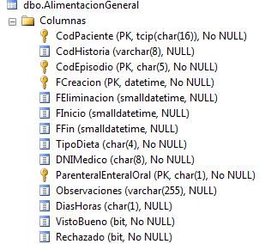

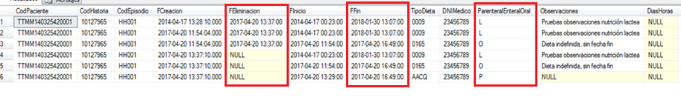

* + - el campo FEliminacion determina si Florence tiene en cuenta la dieta o no pero no refleja las dietas eliminadas desde este punto
    - el campo FFin contiene la fecha de fin de la dieta pero no implica que esté eliminada
    - el campo ParenteralEnteralOral contiene el tipo de dieta
  + se crearán los campos Eliminado bit NULL y DNIElimina char(8) NULL para registrar que la dieta se elimina y el usuario que realiza este proceso
* se propone por defecto al acceder al formulario “Regímenes por Planta” que las dietas eliminadas no se carguen, añadiendo un check “Histórico” en el panel “Tipos de Nutrición” cuya funcionalidad sería incluirlas en caso de estar marcado para consultar su información asociada como por ejemplo su validación

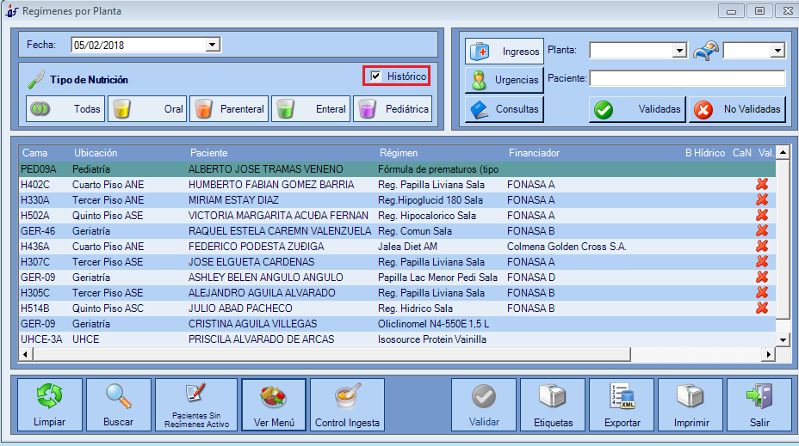

* se incluirán las columnas “Eliminado”, “Fecha eliminación” y “Funcionario Elimina” en el formulario “Lista de Regímenes/Lista de cambios de Nutrición”:



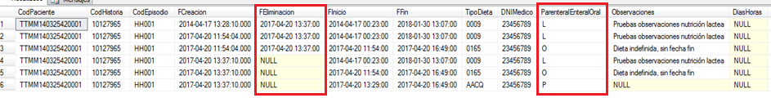

* + los campos serán distintos para cada tipo de dieta existente (4 en total), con lo cual en lugar de crearse 3 columnas se crearán 12 (3 por cada tipo) quedando identificado en pantalla al tipo que pertenecen
  + los campos quedarán unificados y se actualizarán con la última eliminación realizada, creándose únicamente 3 columnas globales a todos los tipos de dieta para ese paciente/episodio/fecha

¿Cuál de las 2 opciones es la correcta?

La segunda opción.

# INVENTARIO DE LOS PROGRAMAS AFECTADOS

|  |  |  |  |  |
| --- | --- | --- | --- | --- |
| MODULO/Subsistema | NOMBRE PROGRAMA/OBJETO | DESCRIPCIÓN PROGRAMA/OBJETO | TIPO | TIPO MODIF. |
|  |  |  | ( ) WS  ( ) VB.NET  ( ) XML  ( ) XSD  ( ) Crystal | ( ) Crear nuevo  ( ) Incluir modif. |
|  |  |  | ( ) WS  ( ) VB.NET  ( ) XML  ( ) XSD  ( ) Crystal | ( ) Crear nuevo  ( ) Incluir modif. |

# MODIFICACIONES DE BASE DE DATOS

|  |  |  |  |  |
| --- | --- | --- | --- | --- |
| MODULO/Subsistema | NOMBRE PROGRAMA/OBJETO | DESCRIPCIÓN PROGRAMA/OBJETO | TIPO | TIPO MODIF. |
|  |  |  | ( ) Tablas  ( ) Vista | ( ) Crear nuevo  ( ) Incluir modif.  ( ) Eliminar |

|  |  |  |  |  |
| --- | --- | --- | --- | --- |
| MODULO/Subsistema | NOMBRE PROGRAMA/OBJETO | DESCRIPCIÓN PROGRAMA/OBJETO | TIPO | TIPO MODIF. |
|  |  |  | ( ) Triggers  ( ) PA  ( ) Funciones | ( ) Crear nuevo  ( ) Incluir modif.  ( ) Eliminar |

# MODIFICACION DE LOS CÓDIGOS DEL SISTEMA

*[Inventario de constantes y tabla códigos]*

# MODIFICACION DE LOS PARÁMETROS DEL SISTEMA

**Tabla Maestra** *(ParametrizadorTablas y ParametrizadorCampos)*:

|  |  |  |
| --- | --- | --- |
| TAbla | descripcion | mascara |
|  |  |  |

**PERMISOS** *(PermisosPantallas y PantallasEnMenuSecundario (sólo permisos tipo Formulario):*

|  |  |  |  |
| --- | --- | --- | --- |
| proyecto | formulario aplicación | mascara | Nombre Formulario |
|  |  |  |  |

MODULO/MENU (Si es un Módulo añadir a: ModuloFlorence, Menú Principal a: MenuPrincipalFlorence, Menú Secundario a: MenuSecundarioFlorence)

|  |  |
| --- | --- |
| Nombre | descripción |
|  |  |

# MODIFICACION DE SECUENCIALES

*[Diagramas de secuencia o de flujo]*

# ESPECIFICACIÓN TÉCNICA DE LAS MODIFICACIONES

# INTERFACES EXTERNAS

*[Agente Windows y Web Services]*

# CASOS DE PRUEBA

*Casos de prueba a realizar por desarrollo.*

|  |  |  |
| --- | --- | --- |
| Formulario | Casos | Observaciones |
|  |  |  |